Инвестиционная площадка № 67-21-07

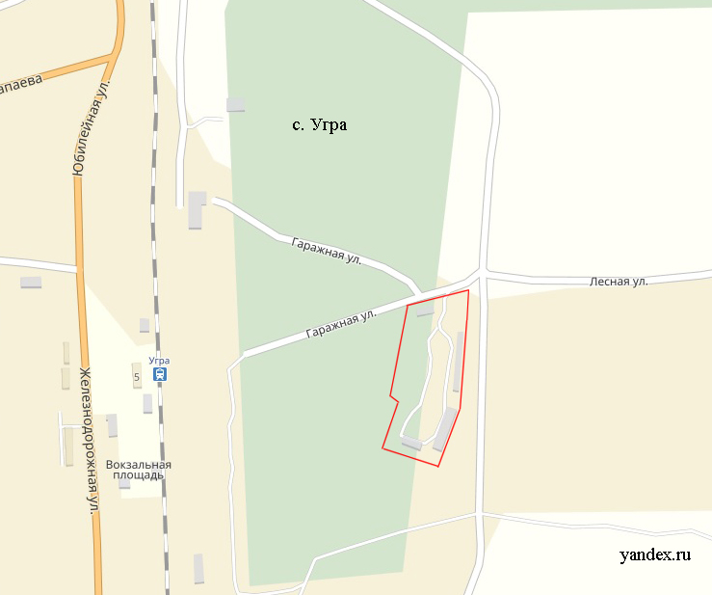 | 1. Месторасположение:  - Смоленская область, Угранский район, с. Угра,  ул. Гаражная, 2;  - на расстоянии 2,6 км от центра с. Угра;  - расстояние до г. Смоленск – 235 км;  - расстояние до г. Москва – 290 км.  2. Характеристика участка:  - площадь – 2 га;  - категория земель – земли населенных пунктов;  - форма собственности – муниципальная;  - приоритетное направление использования – обрабатывающее производство;  - на участке расположены здание прораба, гаражи и цех РММ.  3. Подъездные пути:  - к площадке подходит грунтовая дорога, расстояние до автомобильной дороги Угра-Знаменка – 1 км;  - 1,7 км до ст. Угра.  4. Инженерная коммуникация:  - газоснабжение – отсутствует;  - электроснабжение – возможно подключение к электроэнергии на расстоянии 80 м со свободной мощностью 2180 Квт;  - водоснабжение – возможно освоение собственной артезианской скважины.  5. Условия приобретения:  - выкуп;  - аренда – по результатам торгов.

